«Положения рук и корпуса в русском танце»

1-я позиция.
Обе руки подняты вперед, локти свободны, кисти направлены ладонями вверх.
2-я позиция.
Обе руки широко раскрыты в стороны, локти не напряжены, кисти направлены ладонями вверх и слегка вперед.
3-я позиция.
В чистом виде 3-я позиция не характерна для русских танцев. В женском танце обе руки исполнительницы иногда поднимаются в 3-ю позицию, когда девушка обыгрывает платок, держа его двумя руками за концы. В сценическом русском танце руки девушки иногда проводятся через 3-ю позицию, раскрываясь в стороны. Значительно чаще поднимается в 3-ю позицию одна рука, тогда как другая находится в ином положении. 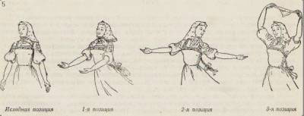
ПОЛОЖЕНИЯ РУК В РУССКОМ ТАНЦЕ
1-е положение.
Обе руки, согнутые в локтях, лежат сбоку на талии, у девушек — кулачками, иногда ладонями; у юношей — чаще ладонями, иногда кулачками. Локти направлены в стороны. Это положение можно назвать «подбоченившись».
2-е положеие.
Руки скрещены на груди. У девушек руки или приближены к корпусу, или чуть отведены, правая рука находится под левой рукой, кисти зажаты в кулачок и спрятаны под локти противоположных
рук.
У юношей руки от корпуса отведены, локти направлены вперед, правая рука находится над левой рукой, кисти лежат ладонями на противоположных руках, выше локтя.
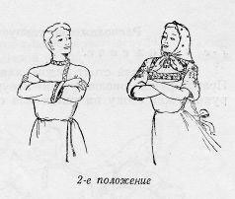
3-е положение (женское).
Обе руки подняты невысоко в стороны и находятся между исходной и 2-й позицией, локти свободны, кисти направлены ладонями вперед. Иногда девушка в правой руке держит платочек.
4-е положение (женское).
Правая рука, согнутая в локте, поднята от локтя вверх, локоть от корпуса отведен в сторону и направлен вниз, кисть, повернутая ладонью к зрителю, находится чуть выше правого плеча, пальцы согнуты и опущены к ладони. Левая рука свободно опущена вниз и от корпуса отведена.
КОМБИНИРОВАННЫЕ ПОЛОЖЕНИЯ РУК В РУССКОМ ТАНЦЕ
В русском танце встречается большое количество комбинированных положений рук, в которых правая рука находится в одной позиции или положении, левая в другой. Из них приводим только наиболее характерные.
3-е положение (женское).
Обе руки подняты невысоко в стороны и находятся между исходной и 2-й позицией, локти свободны, кисти направлены ладонями вперед. Иногда девушка в правой руке держит платочек.
4-е положение (женское).
Правая рука, согнутая в локте, поднята от локтя вверх, локоть от корпуса отведен в сторону и направлен вниз, кисть, повернутая ладонью к зрителю, находится чуть выше правого плеча, пальцы согнуты и опущены к ладони. Левая рука свободно опущена вниз и от корпуса отведена.
КОМБИНИРОВАННЫЕ ПОЛОЖЕНИЯ РУК В РУССКОМ ТАНЦЕ
В русском танце встречается большое количество комбинированных положений рук, в которых правая рука находится в одной позиции или положении, левая в другой. Из них приводим только наиболее характерные.
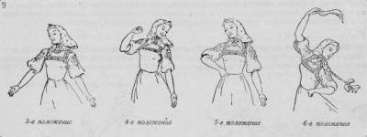5-е положение.
Одна рука находится в 1-м положении, т. е. лежит кулачком сбоку на талии. Другая рука находится в исходной позиции, т. е. свободно опущена вниз.
6-е положение (женское).
Правая рука находится в 3-й позиции, т. е. поднята вверх, часто с платочком. Левая рука находится в 1-м положении, т. е. лежит кулачком сбоку на талии.
Расположение танцующих и положения рук в русских парных танцах.
7-е положение.
Исполнители стоят рядом, лицом по ходу движения, юноша слева, девушка справа. Правой рукой юноша держит левую руку девушки, обе руки опущены вниз. Свободные руки лежат сбоку на талии или опущены вниз.
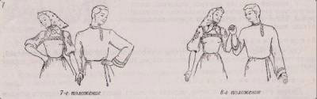
8 — е положение.
Исполнители стоят рядом, лицом по ходу движения, юноша слева, девушка справа. Правой рукой юноша держит левую руку девушки; обе руки, согнутые в локтях, от локтя подняты вертикально вверх и приближены одна к другой, соединенные кисти находятся на уровне плеч, локти опущены вниз и приближены к корпусу. Свободные руки находятся или в исходной позиции, или в 1-м положении, т. е. лежат сбоку на талии.
9-е положение.
Исполнители стоят на расстоянии крупного шага один от другого, лицом по ходу движения, юноша слева, девушка справа. Правой рукой юноша держит левую руку девушки; соединенные руки слегка подняты ниже уровня плеч. Свободные руки опущены вниз, т. е. находятся в исходной позиции или лежат сбоку на талии. Исполнители отклоняются друг от друга, но смотрят один на другого.
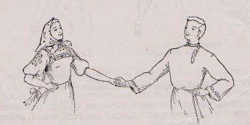
этом положении юноша и девушка могут: а) двигаться вперед, б) выполнять парное вращение: юноша переступает на месте, девушка обходит вокруг юноши. Подняв из этого положения соединенные руки вверх, исполнители могут выполнять вращение поодиночке, поочередно проходя под поднятыми руками, причем девушка делает поворот к юноше, т. е. влево, юноша делает поворот к девушке, т. е. Вправо.
10-е положение.
Исполнители стоят друг перед другом. Правой рукой юноша держит девушку за талию, левая рука девушки лежит на правом плече юноши. Левой рукой юноша держит правую руку девушки, соединенные руки вытянуты в сторону.
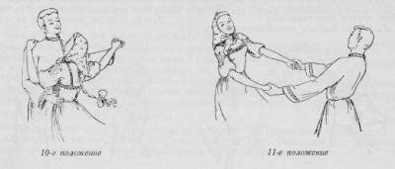
11-е положение.
Исполнители стоят друг перед другом на расстоянии шага, держась за руки (правой за левую, левой за правую); соединенные руки слегка опущены вниз. Корпус и голова могут быть наклонены или направо, или налево. В этом положении возможно парное вращение.
12-е положение.
Юноша и девушка стоят наискосок один от другого, правым плечом один к другому. Правые руки, согнутыев локтях, подняты вертикально вверх и от локтя до кисти соединены со стороны ладони. Кисти левых рук, соединенные, как при рукопожатии, находятся под локтями правых рук. Исполнители смотрят друг на друга. В уральской «Шестеро» это положение называется «свечка».
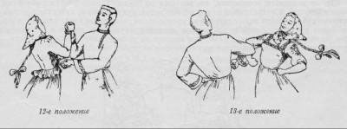
13-е положение.
Исполнители стоят правым плечом друг к другу. Правые руки закруглены и переплетены в локтях, руки от локтя направлены вниз, кисти чуть зажаты в кулачок. Левые руки лежат сбоку на талии. Корпус исполнителей или прямой, или верхней частью отклоненв сторону; исполнители смотрят друг на друга. В таком положении очень часто выполняется парное вращение, которое в этом случае называется «крутка».
14-е положение. «Воротца».
Исполнители, юноша и девушка, находящиеся на расстоянии шага один от другого, берутся за руки и поднимают их вверх, образуя, таким образом, «воротца», в которые могут пройти другие исполнители.
«Воротца» бывают нескольких видов:
а) Исполнители стоят лицом по ходу движения, на расстоянии шага друг от друга, юноша слева, девушка справа. Правой рукой юноша держит левую руку девушки, обе руки подняты вверх. Свободные руки или опущены, или лежат сбоку на талии. В таком положении исполнители пропускают в «воротца» пары, идущие навстречу. Повернувшись лицом в другую сторону и перехватившись другими руками — юноша левой, девушка правой,- они образовывают «воротца», через которые пары двигаются в обратном направлении.
б) Исполнители стоят лицом друг к другу на расстоянии шага и держатся за руки, правой рукой за левую руку, левой за правую, соединенные руки подняты вверх.
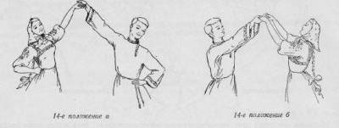
15-е положение (тройное).
Юноша находится посередине, две девушки по бокам. Юноша раскрыл обе руки за спинами девушек. Юноша правой рукой держит левую руку девушки, находящейся справа, причем ее рука от локтя лежит спереди на уровне талии, сомкнутые кисти находятся у правого бедра девушки. Левой рукой юноша держит правую руку девушки, находящейся слева, причем ее рука от локтя находится спереди на уровне талии, сомкнутые кисти — у левого бедра девушки. Свободные руки девушек опущены вниз.
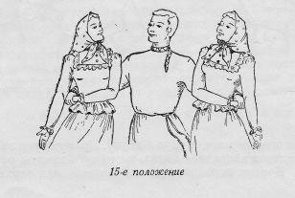
Расположение танцующих и положения рук в массовых танцах 16-е положение.
Исполнители стоят рядом, боком друг к другу, держась за руки. Руки могут быть: ‘а) опущены вниз, свободные в локтях, б) подняты вперед до уровня плеч, в) подняты вверх, вытянутые в локтях, г) подняты в стороны; в последнем случае исполнители стоят один от другого на расстоянии вытянутых рук.
17-е положение. «Корзиночка».
Исполнители стоят рядом, боком друг к Другу, лицом к зрителю или в круг и держатся спереди за руки, раскрытые в стороны, но не с исполнителем, стоящим рядом, а через одного справа и слева, так что руки спереди скрещены.
Обычно это расположение применяется в парно-массовых танцах, где юноши и девушки в кругу стоят через одного. В таком случае юноши держатся за руки с юношами, девушки с девушками. Называется это положение «корзиночка» (см. рис. на стр. 58).
18-е положение. «Звездочка».
Исполнители стоят по кругу, в затылок друг за другом. Правые руки вытянуты в центр круга и соединены в кистях, левые руки лежат сбоку на талии. При повороте в другую сторону в центре соединяются левые руки, правые кладутся на талию.
